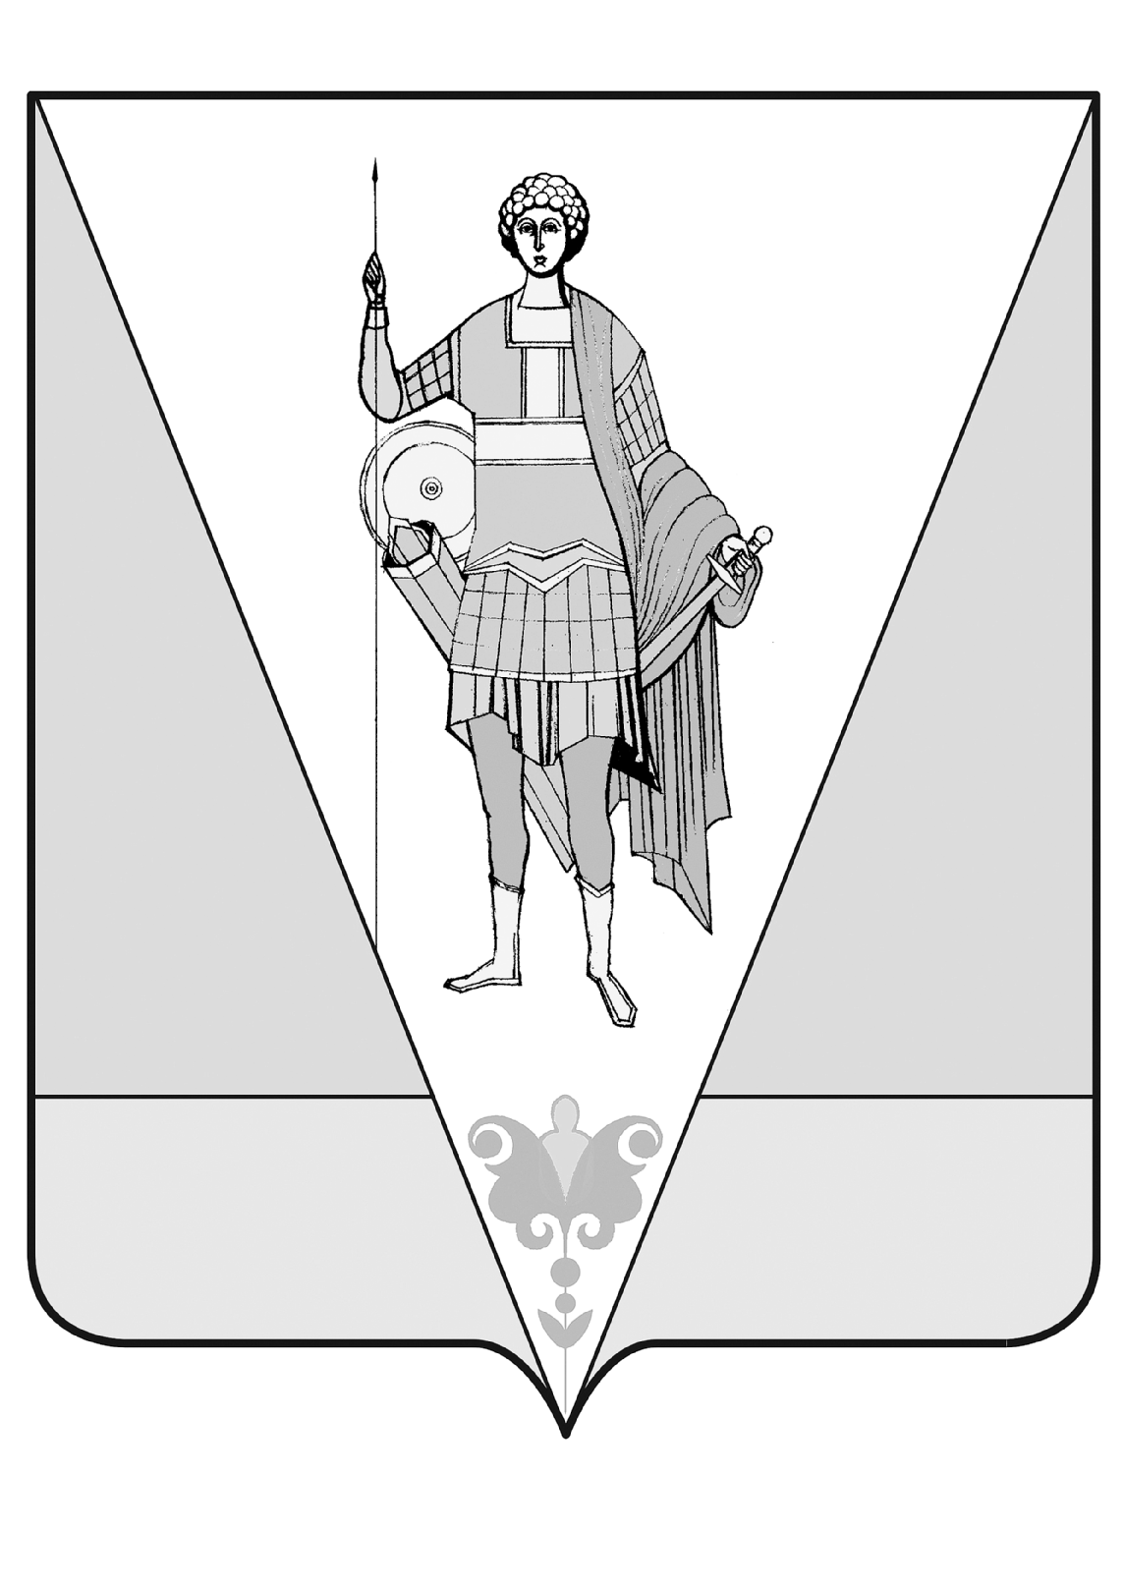
ВЕРХНЕТОЕМСКИЙ МУНИЦИПАЛЬНЫЙ ОКРУГ
АРХАНГЕЛЬСКОЙ ОБЛАСТИ
СОБРАНИЕ ДЕПУТАТОВ
ПЕРВОГО СОЗЫВА
(внеочередная сессия)

р е ш е н и е

от 27 января 2023 года | № 8 | с. Верхняя Тойма

О графике приема граждан депутатами
Собрания депутатов Верхнетоемского муниципального округа
в избирательных округах в 2023 году

В соответствии с Уставом Верхнетоемского муниципального округа, утвержденным решением Собрания депутатов Верхнетоемского муниципального округа № 2 от 12 ноября 2021 года, Регламентом работы Собрания депутатов Верхнетоемского муниципального округа, утвержденным решением Собрания депутатов № 2 от 01 октября 2021 года,

Собрание депутатов р е ш а е т:

1. Утвердить график приема граждан депутатами Собрания депутатов Верхнетоемского муниципального округа в избирательных округах в 2023 году согласно приложению №1.
2. Депутатам до 20 числа месяца, следующего за отчетным периодом (по итогам работы за квартал), представлять председателю Собрания депутатов справки об обращениях граждан согласно приложению № 2.

Председатель Собрания депутатов
Верхнетоемского муниципального округа О.В. Комарова
Приложение №2
к решению Собрания депутатов
от 27 января 2023 года № 8

Депутат ___________________________________________________________
Избирательный округ № ____
СПРАВКА
об обращениях граждан за период с по ________________ 2023 г.
Количество обращений граждан к депутату______________
Анализ обращений:
- жилищные вопросы _________
- вопросы социальной защиты:_________
- труд и занятость ____________
- вопросы ЖКХ _____________
- транспорт _______________
- связь ____________
по другим (если считаете необходимым – написать по каким)
__________________________________________________________________________________________________________________________________________________________________________________________

№  п/п | Фамилия, инициалы  (адрес места жительства) | Дата | Содержание  обращения | Принятые меры
Дата____________ 2023 г. Подпись депутата_________________________

